陈焕雄（导师）简介

1. 个人基本情况（附照片）

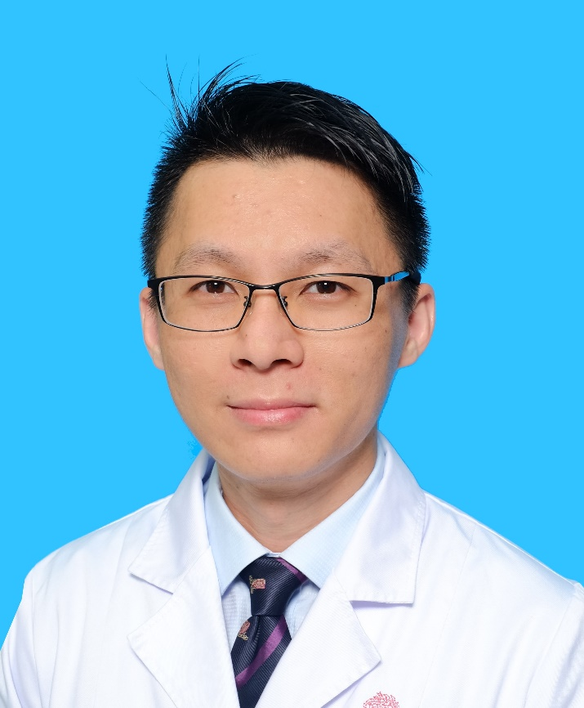

陈焕雄，1986年出生，籍贯海南，博士毕业于香港中文大学医学院，毕业后任香港威尔斯亲王医院骨科医师，专长是治疗青少年特发性脊柱侧凸（AIS），两次到美国进修脊柱侧凸手术与研究。2017年引进到海南医学院第一附属医院工作，目前任脊柱外科主任及海南省脊柱外科临床医学中心学科带头人。

陈焕雄过去十年来专注于AIS的医疗、科研与教学（关心学生长远职业发展）。海南省中小学生AIS患病率约为1.27%，如果患儿早期得不到有效治疗，部分患儿会出现影响外观、心理及心肺功能的严重脊柱侧凸。因此，陈焕雄组建了海南本土第一个国际化的脊柱畸形治疗与研究团队，联合香港中文大学开展研究。近五年，在AIS研究上，陈焕雄发表的高质量SCI论文5篇、主持国家自然科学基金青年科学基金项目等项目4项，海外学术大会获奖3次，培养硕士研究生9人。

目前，陈焕雄团队为海南省内独立开展手术治疗极重度脊柱侧凸单位。团队引入香港AIS治疗模式，将具有原创性新技术运用在逾500例脊柱侧凸患者上（含78例手术患者），效果获海南省医学会脊柱医学分会主委肯定，并获海南日报等媒体报道多次，实现海南省“十四五”卫生健康规划中重度脊柱侧凸手术患者“大病不出岛”的目标！

1. 研究方向

青少年特发性脊柱侧凸（AIS）/ 腰椎间盘突出症（LDH）/先天性肌性斜颈（CMT）

1. 发表的学术论文和专著（第1 作者或通讯，#为第一作者）

(1) Chen H, Yang K G, Zhang J, et al. Upregulation of microRNA-96-5p is associated with adolescent idiopathic scoliosis and low bone mass phenotype[J]. Scientific reports, 2022, 12(1): 1-12. (SCI影响因子IF 4.996，第一作者)

(2) CHEN H(#), ZHANG J, WANG Y, et al. Abnormal lacuno-canalicular network and negative correlation between serum osteocalcin and Cobb angle indicate abnormal osteocyte function in adolescent idiopathic scoliosis [J]. FASEB J, 2019, 33(12): 13882-92. (SCI影响因子IF 4.966，第一作者)

(3) WANG Z, CHEN H(#), YU Y E, et al. Unique local bone tissue characteristics in iliac crest bone biopsy from adolescent idiopathic scoliosis with severe spinal deformity [J]. Sci Rep, 2017, 7(40265.

(SCI IF 4.122，共同第一作者)

(4) CHEN H X(#), TANG S P, GAO F T, et al. Fibrosis, adipogenesis, and muscle atrophy in congenital muscular torticollis [J]. Medicine (Baltimore), 2014, 93(23): e138. (SCI IF 5.723，第一作者)

(5) 陈焕雄(#); 唐盛平; 王帅印 等，先天性肌性斜颈钙蛋白酶-1、泛素和20S蛋白酶体表达, 中华小儿外科杂志, 2012.10, 33(10): 766~770

(6) 陈焕雄(#), 黄涛, 李国军, et al. 简易术中导航校准技术对Lenke 1型青少年特发性脊柱侧凸矫形术中置钉精度的影响[J]. 海南医学院学报, 2020, 26(03): 182-188.

(7) 陈焕雄(#);, 何小元, 黄涛, et al. 术中三维导航辅助微创经椎间孔入路腰椎椎间融合术中置钉偏出方向及程度分析[J]. 脊柱外科杂志, 2020, 18(03): 145-150+157.

教材与著作

(1)《临床技能学-临床思维》，高等院校医学实验教学系列教材，2021年9月，编委；

(2)《导航脊柱外科手术学》，2022年1月，编委

1. 获得的学术成果奖励（标注名次，#为第一作者）

(1) Huanxiong Chen (#), ORS Webster Jee 骨科青年研究学者奖，国际华人骨科研究学会, 自然科学, 国际学术奖, 美国, 2016.3.5 (科研奖励)

(2) Huanxiong Chen (#), ORS Best Poster Teaser Presentation（最佳骨科研究壁报汇报奖）, 国际骨科研究学会, 自然科学, 国际学术奖, 美国, 2016.3.7 (科研奖励)

(3) Huanxiong Chen (#), ICORS Best Poster（国际骨科研究学会-联合大会骨科研究壁报奖）, 国际骨科研究学会, 自然科学, 国际学术奖, 美国, 2017.3.20 (科研奖励)

(4) 陈焕雄 (#), 第五届全国小儿外科中青年学术会议优秀论文三等奖中华医学会小儿外科学分会, 自然科学, 其他, 2012.5.11 (科研奖励)

1. 获得的发明专利（标注名次）

2020年5月15日 实用新型专利，椎弓根螺钉通道构建装置，第四，专利号：ZL 2020 2 0809585.2

1. 主持过的科研项目（项目名称；项目编号；级别；经费；起止日期）

(1) 主持国家自然科学基金地区科学基金项目，时间：2022-01-01 至 2025-12-31, 项目名称：骨骼肌分泌osteonectin对青少年特发性脊柱侧凸成骨细胞分化异常的调控与机制，编号：82160435，总经费：54万元。

(2) 主持国家自然科学基金青年科学基金项目，时间：2020-01-01 至 2022-12-31, 项目名称：miR-96-5p在青少年特发性脊柱侧凸骨细胞陷窝-微管系统异常形成的机制研究，编号：81902270，经费：32万元。

(3) 主持海南省自然科学基金青年基金项目, 时间：2019-3-27 至 2021-12-31，项目名称：SOST在青少年特发性脊柱侧凸骨细胞陷窝-微管系统异常形成中的机制研究, 编号：819QN365，经费：20万元。

(4) 主持海南省科协青年科技英才创新计划项目, 时间：2020.09 至 2023.09，项目名称：miR-96-5p对青少年特发性脊柱侧凸进展的调控作用及机制研究，编号：QCXM202014，经费：10万元。

1. 获得的海南医学院第一附属医院颁发荣誉：

2022年 获医院颁发“2021年度青年岗位能手”荣誉称号

2022年 获医院颁发“2021年度科研先进个人”荣誉称号

2021年 获医院颁发“2021年度优秀共产党员”荣誉称号

2021年 获医院颁发“2021年度好医师”荣誉称号

2020年 获医院颁发“2020年度优秀医务工作者”荣誉称号

2019年 获医院颁发“2019年度医德医风先进个人”荣誉称号

2019年 获医院颁发“2019年度科研先进个人”荣誉称号

2018年 获医院颁发“2018年度青年岗位能手”荣誉称号

1. 学术兼职

(1)《临床小儿外科杂志》期刊编委会委员

(2)《World Journal of Pediatric Surgery》英文期刊编委会青年委员

(3) SCI期刊《BMC Musculoskeletal Disorders》审稿人

(4) 海南省医学会第三届脊柱医学分会常务委员兼秘书

9.联系方式（邮箱）

chenhuanxiong86@163.com